Талисман Департамента ГОЧСиПБ такса Маруся побывала на поисково-спасательной станции "Левобережная", проинспектировав ход проведения дополнительной подготовки спасателей МГПСС к обеспечению безопасности на водоёмах столицы в зимнем периоде
15.12.2021
Талисман Департамента ГОЧСиПБ такса Маруся побывала на поисково-спасательной станции "Левобережная", проинспектировав ход проведения дополнительной подготовки спасателей МГПСС к обеспечению безопасности на водоёмах столицы в зимнем периоде .


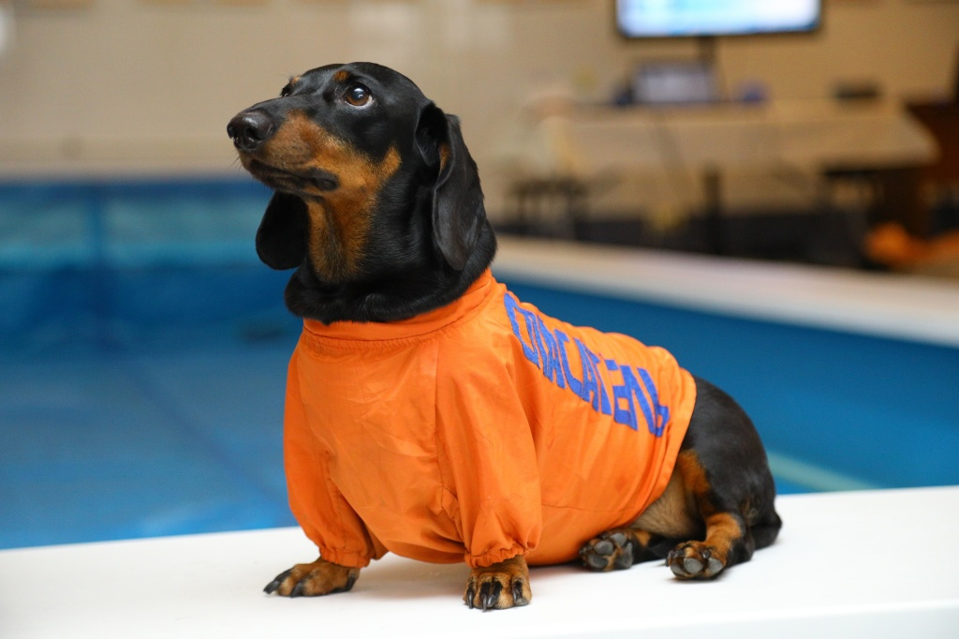
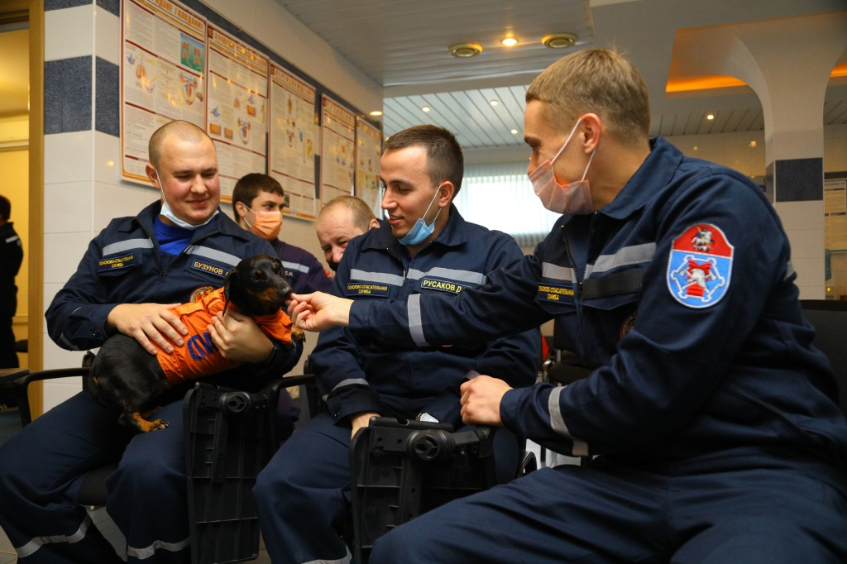

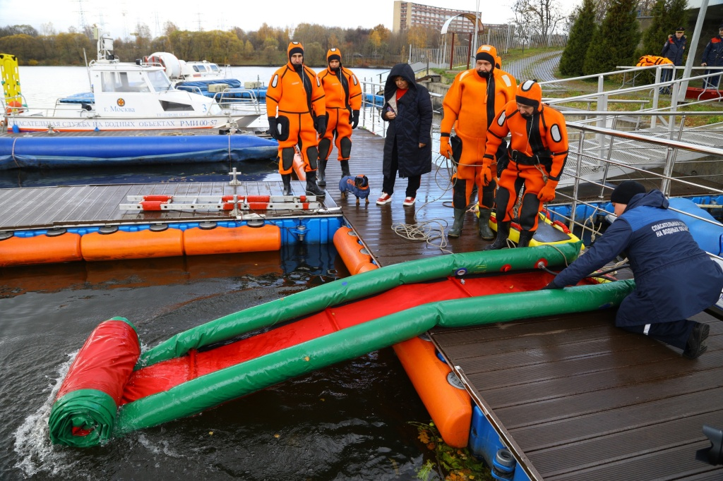

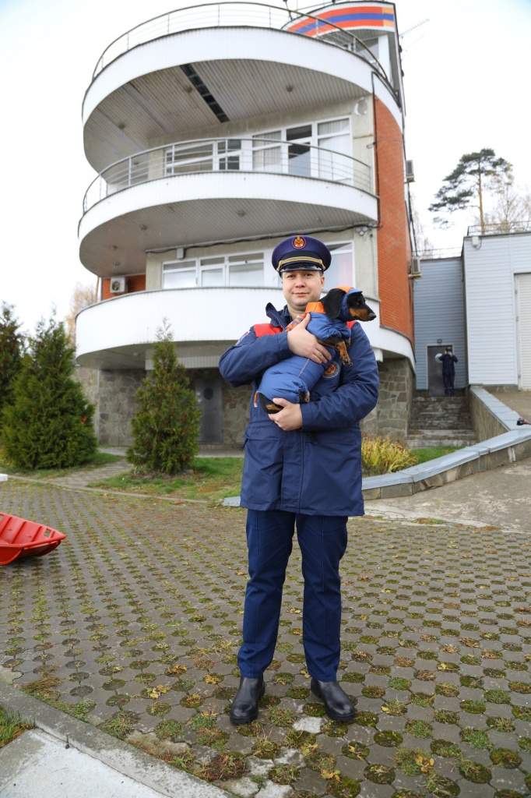

Адрес страницы: http://mgpss.mos.ru/presscenter/news/detail/10474035.html
ГКУ «Московская городская поисково-спасательная служба на водных объектах»

